10 неделя (01.11.2021 - 03.11.2021). Тема: «Моя малая Родина (город).
Главные достопримечательности малой Родины».
Познавательное развитие | Ссылки, правила игры.
Посмотрите с ребенком презентацию «Мой город Нижневартовск». | https://cloud.mail.ru/public/DQUv/qYyBKwYY2
Прочитайте стихотворение Трохименко Сергея «Не смотря на лютый холод…» | Не смотря на лютый холод,  Все невзгоды и усталость.  Нижневартовск, светлый город,  Был построен, всем на радость.  По годам, совсем он молод,  Сердцу милый и пригожий.  Памятник при въезде в город,  Нежно мы зовём — «Алёшей».  «Покоритель Самотлора»,  Нашей молодости память.  Комсомольского задора,  Что сумели мы прославить.  Труд нефтяников не легок,  Здесь умение и сила.  И конечно же во многом,  Нас романтика манила.  Мы работали, старались,  Даже не подозревая.  Что навек здесь жить остались,  Для страны нефть добывая.  Родились тут наши дети,  Как вложенье инвестиций.  И теперь — они в ответе,  Продолжатели традиций.  Город строят обновляя,  Чтоб уютней был и краше,  Здесь их вотчина родная.  Нижневартовск — гордость наша.
Рекомендации родителям.
- Дома обратить внимание на цифры, которые окружают нас в повседневной жизни, например: страница книги, цифра на телефонном аппарате.
- Рассматрите фотографий с изображением различных зданий нашего города.

Математика | Ссылки, правила игры.
1 Разукрасьте цифру.  2 Закрасьте 9 шариков в цепочке.  3 Обведите по точкам и продолжите ряд.  4 Закрасьте фигуры где есть цифра 9.  5 Сосчитайте, сколько точек на спине у божьих коровок?  6 Соедини их с соответствующей цифрой. | 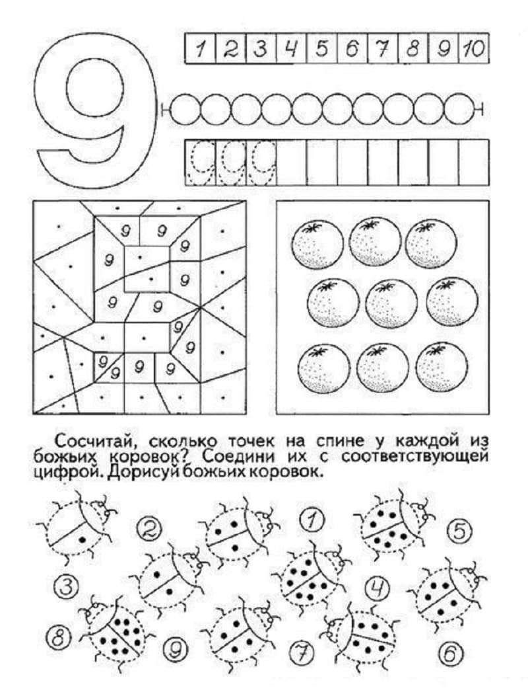
«Цепочки»  Вставьте пропущенные цифры. | 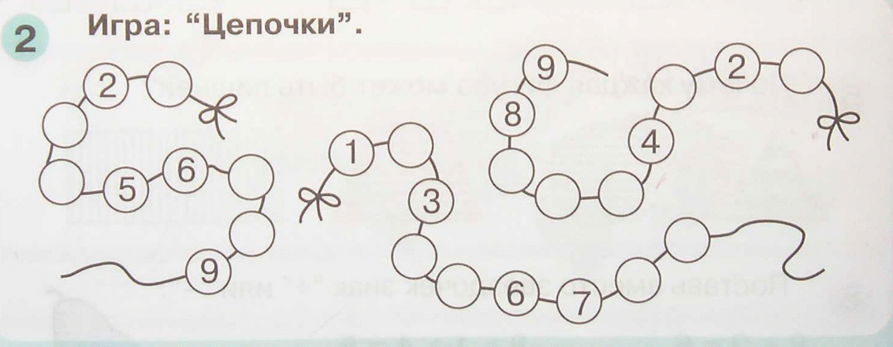
«Назови пропущенное слово» | Цель: закрепить знания о днях недели.  Материал. Мяч.  Содержание. Ведущий начинает сразу и бросает мяч одному из играющих:  - Солнышко светит днем, а луна . . .  - Утром я пришла в детский сад, а вернулась домой . . .  - Если вчера была пятница, то сегодня . . .  - Если за понедельником был вторник, то за четвергом . . .  Аналогично можно проводить игру о временах года, месяцах.

Речевое развитие | Ссылки, правила игры.
Прочитайте вместе с ребенком сказку «Крылатый, мохнатый да масляный». | Крылатый, мохнатый да масленый - русская народная сказка (mishka-knizhka.ru)
Игра «Чей домик?»
- Спросите у ребенка какие достопримечательности нашего города он знает.  - Посмотрите презентацию про наш город. | https://cloud.mail.ru/public/DQUv/qYyBKwYY2
Продолжите рисунок. | 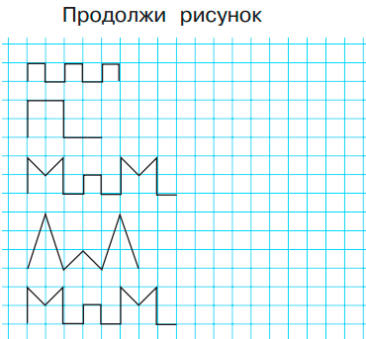

Художественно-эстетическое развитие. | Ссылки, правила игры.
Конструирование из коробок.  Тема: «Мой дом» | Нам понадобятся:  1 Пустые и чистые картонные коробочки из-под молока или сока;  2 Ножницы;  3 Краски и цветная бумага;  4 Клей и иногда скотч.  Ход работы:  - Можно коробку раскрасить гуашью или красками. Так же можно стороны заклеить цветной бумагой.  - Из цветной бумаги другого цвета вырезаем квадратики и приклеиваем как окна.  - Вырезаем из цветной бумаги прямоугольник, приклеиваем вместо двери.  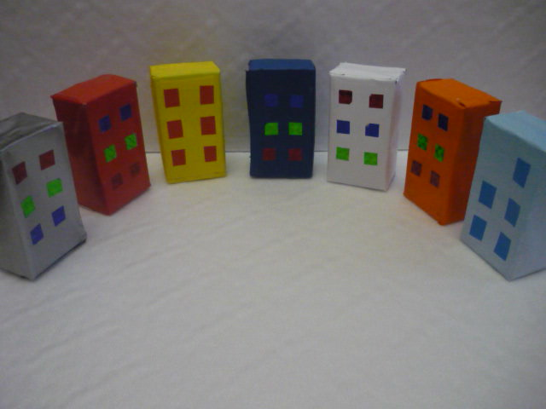
Лепка  Тема: «Буква, с которой начинается имя нашей страны» | Нам понадобятся:  1 Пластилин;  2 стеки;  3 доска для пластилина;  Ход работы:  - Разминаем пластилин, что бы он стал мягким.  - Раскатываем шар.  - Из шара раскатываем колбаску.  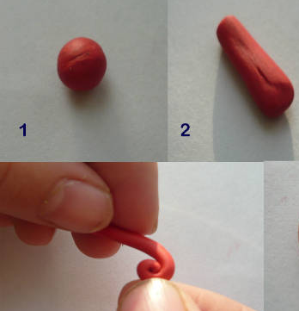  - Один хвостик загибаем в букву «Р».  - Сплющиваем на доске для пластилина.  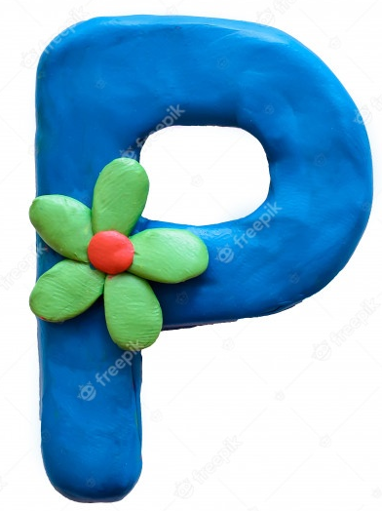  - Можно разукрасить букву разными формамаи и фигурами.  